泉理工院〔2019〕12号
关于印发《泉州理工职业学院校内宣传栏、条幅
管理办法（试行）》的通知
学校各单位：
校内宣传栏、条幅是宣传党的路线、方针、政策，加强思想教育的重要阵地，是校园文化建设的重要载体，是展示学校形象的重要窗口。为了进一步规范校园宣传栏、条幅的管理，营造规范、整洁的校园环境，优化育人氛围，构建和谐校园，现就有关事项通知如下：
1.校园宣传栏由品牌传部播统一规划、分配，各单位对各自负责的宣传栏进行及时更新、维护和管理。
2.宣传栏所宣传的内容要求主题鲜明、图文并茂、制作精美，坚持以党的路线、方针政策为指导思想，立足正面宣传、突出主旋律，充分展现师生在教学、科研、社会服务等工作中的成就。每期的宣传内容资料要妥善保管、存档。每期设计稿的原始材料和设计图片以压缩包的形式报送到品牌传播部邮箱qzlgdwxcb@163.com。
3.各学院、各相关部门宣传栏的负责人应定期更换，维护和清洁宣传栏，保证宣传栏整洁美观，禁止在宣传栏上乱粘贴，宣传栏橱窗
如有破损，应及时报品牌传播部维修。
4.各学院、各相关部门宣传栏根据各学校宣传主题计划及各单位宣传需求自主合理安排每期的宣传内容，如遇重大活动由品牌传播部另行统一布置主题，各学院、相关部门要确保所做的宣传内容与宣传主题及部门工作相得益彰，宣传栏每月至少更新一次。
5.宣传栏的海报应该严格按照附录一的要求执行。各个单位如有其它的需求或建议请报品牌传播部。
6.校内外宣传条幅不得涉及展销、促销等任何商业宣传内容，各班级及学生各社团、协会、个人不得用经营性商家名义，在学校公共场所及建筑物设计宣传标语和悬挂宣传条幅。
7.宣传条幅的语言文字应当字体工整，书写规范，字迹清晰，并保持整洁、完好、美观。所有宣传条幅必须有负责单位的落款。除党建类活动，宣传条幅原则上不得使用红色条幅（室内室外均不可），特殊情况请报品牌传播部。
8.原则上校外单位不允许在校内悬挂任何形式的横幅。校外单位与学校合作举办活动需悬挂条幅的，由承接合作的具体部门向学校申请，报分管校领导审批，经批准后方可在指定地点悬挂。
9.宣传条幅在悬挂期间，负责单位应当做好日常维护和安全保障工作，标语出现破旧不整或不安全情况的，负责单位应当及时更换、维修。宣传条幅在申请悬挂时间结束后1-2天，应安排人员及时拆除。
10.品牌传播部将组织人员定期对宣传栏以及条幅悬挂情况进行检查考核。检查考核内容主要涉及宣传栏内容的更新时间、更新次数、橱窗维护、设计美观、电子图片档案、宣传条幅的登记拆除情况等。检查考核结果每学期通报一次，并将检查结果作为年终评定各个单位宣传效果的评定依据。
11.条幅申请悬挂流程：下载申请表→所在单位负责人同意并且加盖部门公章→品牌传播部审批→登记备案→悬挂张贴→期满后1-2日拆除。
12.各学院、各部门信息员作为宣传工作责任人应将宣传栏、条幅管理纳入日常工作范围。如有人员变动请及时告知品牌传播部。

附：1.泉州理工职业学院（本科）宣传栏、条幅负责人变更表
2.校园宣传栏分配情况一览表
3.泉州理工职业学院（本科）宣传主题计划表
4.泉州理工职业学院（本科）户外表条幅申请表

泉州理工职业学院（本科）
2019年2月19日
附件1
泉州理工职业学院（本科）宣传栏、条幅负责人变更表

部门 |  | 部门领导
宣传栏、条幅
原负责人签名
宣传栏、条幅  现负责人签名 |  | 手机
单位审批意见 | 单位或部门（盖章）  年 月 日

附件2
校园宣传栏分配情况一览表
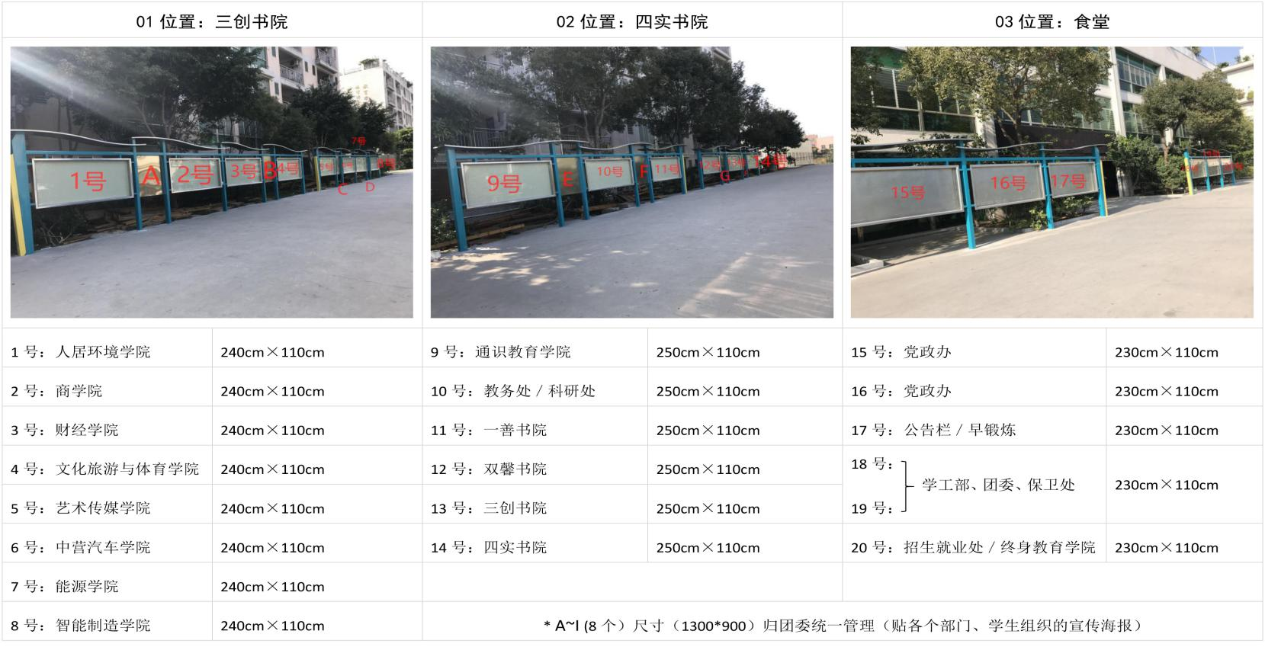

注意事项：
1.宣传栏尺寸为整版尺寸，大家可根据实际需求安排海报张数。
2.1号~14号宣传栏可用磁铁吸附，（由品牌传播部配齐后自行保管），15~20号宣传栏建议用透明胶粘贴。海报材质统一用相片纸制作。
3.书院宣传栏归相应书院管理。
附件3
泉州理工职业学院（本科）宣传主题计划表
时间 | 宣传主题
2-3月 | 迎接新学期
2-3月 | 元宵佳节，传播家文化
2-3月 | 植树节、雷锋月等传统活动
4-5月 | 五一劳动节（结合校园主任周）
4-5月 | 纪念五四运动
4-5月 | 感恩教育
6-7月 | 最后一次晨跑、毕业季
6-7月 | 生态校园（结合环境日）
6-7月 | 诚信教育、学风学纪教育
6-7月 | 生态校园宣传（结合环境日）
8-10月 | 小学期成果展
8-10月 | 暑期社会实践
8-10月 | 迎新氛围营造
8-10月 | 纪念国庆、校庆日
11-12月 | 安全教育（11.9全国消防安全日）
11-12月 | 爱国教育（一二·九运动）
11-12月 | 诚信教育、学风学纪建设
1月 | 年终总结成果展
1月 | 学生安全离校
1月 | 新春校园氛围

附件3
泉州理工职业学院（本科）户外条幅、户外海报申请表
编号：20180201
申请单位 |  | 负责人（联系电话）
条幅(海报)
内容
拟悬挂地点
拟悬挂时间 | 年 月 日至 年 月 日
主管部门  审核意见 |  | 品牌传播部  审核意见 |  | 校领导  审核意见
（盖章）  年 月 日 |  | （盖章）  年 月 日 |  | （盖章）  年 月 日
备注：
1.条幅设置需提前三天到品牌传播部办理申请手续。
2.活动结束后申请单位必须在规定时间内及时撤走所悬挂（设立）的宣传条幅并做好环境卫生，否则取消下一次活动的条幅设置权。
3.此表格可以复印或上oa申请。
4.如有校外单位宣传内容的横幅需校领导审核。
抄送：各单位 办公室存档2份
泉州理工职业学院党政办公室 2019年2月19日印发

